Приложение №1
Расшифровка штрихкода. С помощью штрихового кода зашифрована информация о некоторых наиболее существенных параметрах продукции. Наиболее распространены американский Универсальный товарный код UPC и Европейская система кодирования EAN. Наиболее распространенны EAN/UCC товарные номера EAN-13, EAN-8, UPC-A, UPC-Е и 14-разрядный код транспортной упаковки ITF-14. Так же существует 128 разрядная система UCC/EAN-128. Согласно той или иной системе, каждому виду изделия присваивается свой номер, состоящий чаще всего из 13 цифр (EAN-13).
Возьмем, к примеру, цифровой код: 4820024700016. Первые две цифры (482) означают страну происхождения (изготовителя или продавца) продукта, следующие 4 или 5 в зависимости от длины кода страны (0024) - предприятие-изготовитель, еще пять (70001) - наименование товара, его потребительские свойства, размеры, массу, цвет. Последняя цифра (6) контрольная, используемая для проверки правильности считывания штрихов сканером EAN-13:
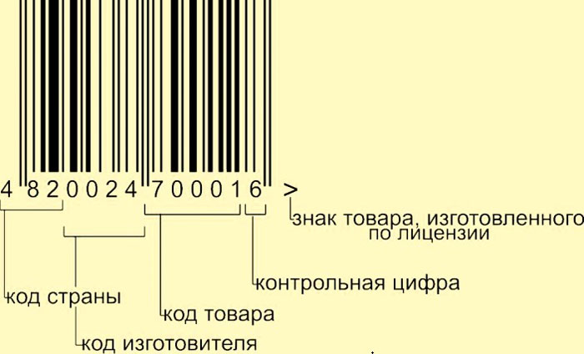

Для кода товара:
- цифра: наименование товара
- цифра: потребительские свойства
- цифра: размеры, масса,
- цифра: ингредиенты,
- цифра: цвет.
Пример вычисления контрольной цифры для определения подлинности товара
- Сложить цифры, стоящие на четных местах: 8+0+2+7+0+1=18
- Полученную сумму умножить на 3: 18x3=54
- Сложить цифры, стоящие на нечетных местах, без контрольной цифры: 4+2+0+4+0+0=10
- Сложить числа, указанные в пунктах 2 и 3: 54+10=64
- Отбросить десятки: получим 4
- Из 10 вычесть полученное в пункте 5: 10-4=6
Если полученная после расчета цифра не совпадает с контрольной цифрой в штрих-коде, это значит, что товар произведен незаконно.
Для кода страны-изготовителя отводится два или три знака, а для кода предприятия - четыре или пять. Товары, имеющие большие размеры, могут иметь короткий код, состоящий из восьми цифр - EAN-8.
Как правило, код страны присваивается Международной ассоциацией EAN. Обращаем внимание потребителей на то, что код странны никогда не состоит из одной цифры. Иногда код, нанесенный на этикетку, не соответствует стране изготовителю заявленной на упаковке, тут причин может быть несколько. Первая: фирма была зарегистрирована и получила код не в своей стране, а в той, куда направлен основной экспорт ее продукции. Вторая: товар был изготовлен на дочернем предприятии. Третья: возможно, товар был изготовлен в одной стране, но по лицензии фирмы из другой страны. Четвертая - когда учредителями предприятия становятся несколько фирм из различных государств.
Таблица соответствия штрих-кодов стран в системе "EAN".
СТРАНА | ШТРИХ-КОД
Австралия | 93
Австрия | 90-91
Аргентина | 779
Бельгия | 54
Болгария | 380
Боливия | 777
Босния | 387
Бразилия | 789
Великобритания | 50
Венгрия | 599
Венесуэла | 759
Вьетнам | 893
Г ваделупа | 489
Гватемала | 740-745
Германия | 400-440
Гондурас | 740-745
Греция | 520
Дания | 57
Доминиканская республика | 746
Израиль | 729
Индия | 890
Индонезия | 899
Ирландия | 539
Исландия | 569
Испания | 84
Италия | 80-83
Канада | 00-09
Кипр | 529
Китай | 690-691
Колумбия | 770
Коста-Рика | 740-745
Куба | 850
Латвия | 475
Литва | 477
Люксембург | 54
Мавритания | 609

Малайзия | 955
Мальта | 535
Марокко и Западная Сахара | 611
Мексика | 750
Молдова | 484
Нидерланды | 87
Никарагуа | 740-745
Новая Зеландия | 94
Норвегия | 70
Панама | 740-745
Парагвай | 784
Перу | 775
Польша | 590
Португалия | 560
Россия | 460
Румыния | 594
Сальвадор | 740-745
Сербия | 860
Сингапур | 888
Словакия | 858
Словения | 383
США | 00-09
Таиланд | 885
Тайвань | 471
Тунис | 619
Турция | 869
У краина | 482
Уругвай | 773
Филиппины | 480
Финляндия | 64
Франция | 30-37
Хорватия | 385
Чехия | 859
Чили | 780
Швейцария | 76
Швеция | 73
Шри-Ланка | 479
Эквадор | 786
Эстония | 474
Южная Корея | 880
Южно-Африканская Республика | 600-601
Япония | 49

